Линейные неравенства:
1. Решите неравенство 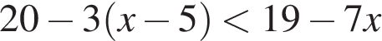.
В ответе укажите номер правильного варианта.

1) 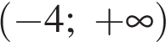
2) 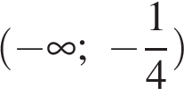
3) 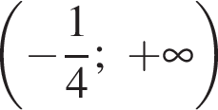
4) 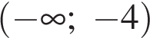
2. Найдите наибольшее значение x, удовлетворяющее системе неравенств

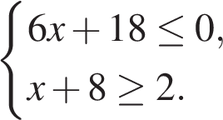

3. Найдите наибольшее значение , удовлетворяющее системе неравенств

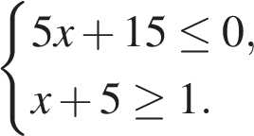
4. Решите неравенство

и определите, на каком рисунке изображено множество его решений.
В ответе укажите номер правильного варианта.

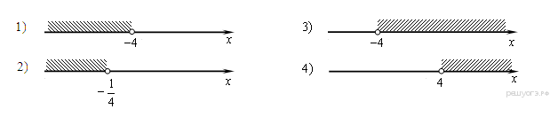
5. Решите неравенство 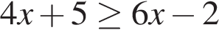 и определите, на каком рисунке изображено множество его решений.
В ответе укажите номер правильного варианта.

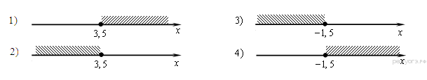
6. Решите неравенство 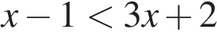 и определите, на каком рисунке изображено множество его решений.
В ответе укажите номер правильного варианта.

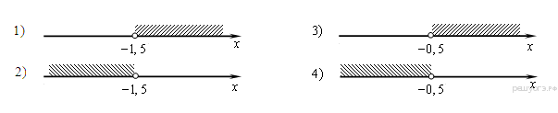
7. Решите неравенство 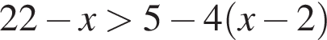 и определите, на каком рисунке изображено множество его решений.
В ответе укажите номер правильного варианта.

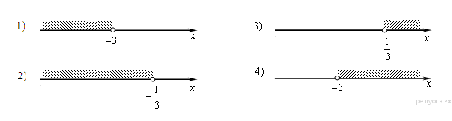
8. При каких значениях a выражение 5a + 9 принимает отрицательные значения?
В ответе укажите номер правильного варианта.

1) 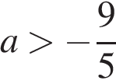
2) 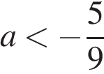
3) 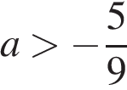
4) 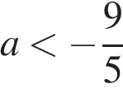
9. Решите неравенство 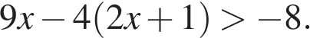
В ответе укажите номер правильного варианта.

1) (−4; +∞)
2) (−12; +∞)
3) (−∞; −4)
4) (−∞; −12)
10. При каких значениях x значение выражения 9x + 7 меньше значения выражения 8x − 3?
В ответе укажите номер правильного варианта.

1) x > 4
2) x < 4
3) x > − 10
4) x < − 10
11. Решите неравенство 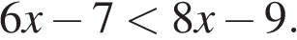
В ответе укажите номер правильного варианта.

1) (− ∞; 8)
2) (− ∞; 1)
3) (8; +∞)
4) (1; +∞)
12. При каких значениях x значение выражения 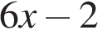 больше значения выражения 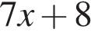?
В ответе укажите номер правильного варианта.

1) x > − 10
2) x < − 10
3) x > − 6
4) x < − 6
13. Решите неравенство 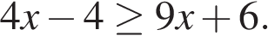
В ответе укажите номер правильного варианта.

1) [−0,4; +∞)
2) (−∞; −2]
3) [−2; +∞)
4) (−∞; −0,4]
14. На каком рисунке изображено множество решений неравенства 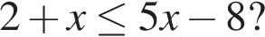
В ответе укажите номер правильного варианта.

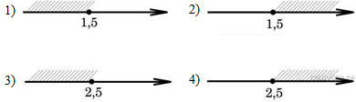
15. На каком рисунке изображено множество решений неравенства 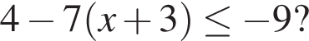
В ответе укажите номер правильного варианта.
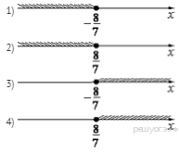
16. Укажите решение неравенства
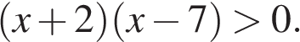
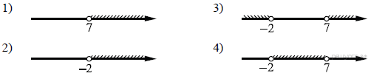

Ключ
№ п/п
№ задания
Ответ
1
311417
4
2
314489
-3
3
314543
-3
4
314557
1
5
314567
2
6
314580
1
7
314581
4
8
319930
4
9
338481
1
10
338490
4
11
338590
4
12
338677
2
13
338695
2
14
339292
4
15
341213
3
16
369736
3
Системы неравенств:
1. Решите систему неравенств

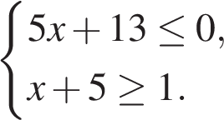

На каком рисунке изображено множество её решений?
В ответе укажите номер правильного варианта.

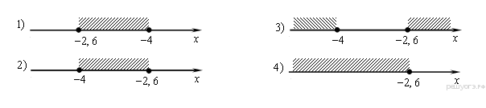
2. Решите систему неравенств 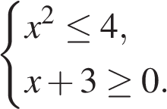

На каком из рисунков изображено множество её решений?
В ответе укажите номер правильного варианта.

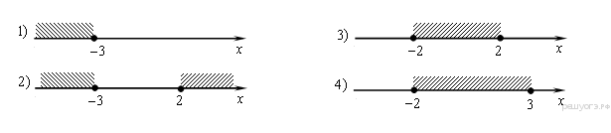
3. Найдите наибольшее значение , удовлетворяющее системе неравенств

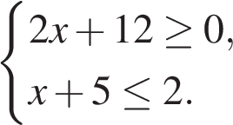

4. Решите систему неравенств 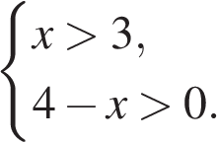

На каком рисунке изображено множество её решений?
В ответе укажите номер правильного варианта.
5. На каком рисунке изображено множество решений системы неравенств

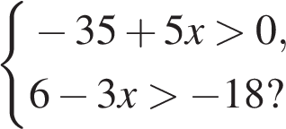

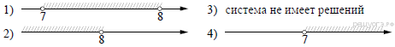
6. Укажите решение системы неравенств:

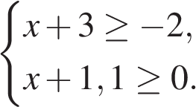

7. Укажите решение системы неравенств:

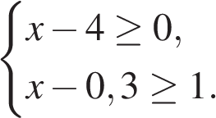

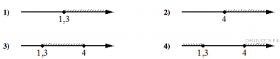
8. Укажите решение системы неравенств:
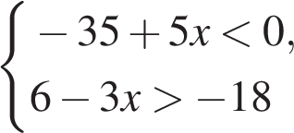

1) (7;8) | 2) 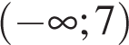
3) 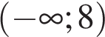 | 4) 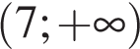

Ключ
№ п/п
№ задания
Ответ
1
311672
2
2
311949
3
3
314490
-3
4
333109
4
5
341322
1
6
348461
2
7
348486
2
8
383605
2

